Screening, Mikrobiologisk av personal och medpatienter vid vård och omsorg av vårdtagare med MRSA inom kommunal vård och omsorg

Hitta i dokumentet

Bakgrund
Mikrobiologisk screening/provtagning (MRSA) av personal/studerande som arbetar vård-/patientnära med nyupptäckt eller känd MRSA-positiv patient
Ansvar och förfarande vid personalscreening
Mikrobiologisk screening (MRSA) av medpatienter på särskilt boende
Ansvar och förfarande vid medpatientscreening
Vid smittfriförklaring
Uppdaterat från föregående version

Bakgrund
MRSA, Meticillinresistent Staphylococcus aureus, är en antibiotikaresistent hudbakterie som främst orsakar hud- och mjukdelsinfektioner men även kan ge sepsis. Bärarskap utan symtom förekommer på bland annat slemhinnor i näsa/svalg och på huden.
I vård och omsorg kan smittspridning ske genom kontaktsmitta mellan personer, framför allt via händer, men kan också ske via föremål som kontaminerats. Sår eller eksem på händer, underarmarna och armbågar medför ökad risk för smittspridning både till patienter och till den vård- och omsorgspersonal som har skadad hud i form av sår och/eller eksem. Screening för tidigt upptäckt bärarskap tillsammans med välfungerande hygienrutiner är grundläggande verktyg i att förhindra spridning av MRSA.
MRSA är anmälningspliktig och smittspårningspliktig enligt smittskyddslagen.
Vilka? | Mikrobiologisk screening/provtagning (MRSA) av personal/studerande som arbetar vård-/patientnära med nyupptäckt eller känd MRSA-positiv patient
Personal*/studerande med eksem, sår eller andra hudlesioner | Mikrobiologisk screening/provtagning ska alltid ske (enligt tabell nedan).
Personal*/studerande utan eksem, sår eller andra hudlesioner | Mikrobiologisk screening/provtagning ska inte ske

OBS! För vård- och omsorgspersonal* gäller att huden på händer, underarmar och armbågar ska vara hel, dvs inga eksem eller öppna sår med sekretion får förekomma hos personal i patientnära vård och omsorg (se basala hygienrutiner). Vård- och omsorgspersonal som inte uppfyller detta krav ska inte arbeta vård- och omsorgsnära oavsett känd eller icke känd smitta.

Bakterie/  åtgärd | Prov tas från personal/studerande med eksem, sår eller andra hudlesioner | Provtagningsmaterial
MRSA | Näsöppningar med en fuktad provtagningspinne (NaCl) | Se analysförteckning MRSA
 | Svalg
 | Hudlesioner såsom t ex sår, eksem

*Hemtjänst, särskilt boende (inklusive korttids-, växelvårds- eller gruppboende etc), hemsjukvård samt daglig verksamhet i kommunal vård och omsorg samt utlokaliserad vård och omsorg som bedrivs av privata aktörer/entreprenörer med kommunalt uppdrag.

Utöver denna riktlinje kan ytterligare screening bli aktuellt i samråd med Vårdhygien till exempel vid MRSA-utbrott.

Ansvar och förfarande vid personalscreening
Vårdhygien Halland informerar enhetschefen om screeningens omfattning. Enhetschefen ansvarar för att mikrobiologisk screening av personal och ev studerande blir gjort enligt ovan om inget annat överenskommits med Vårdhygien Halland. Enhetschefen kontaktar kommunens företagshälsovård som bistår i provtagningsprocessen. Provtagning/screening av personal ska ske efter ledighet inför att ett nytt arbetspass påbörjas för att undvika tillfälligt bärarskap av MRSA.
I de fall det förekommer vård- och omsorgsnära personal med t ex eksem i verksamheten ska dessa omgående remitteras till företagshälsovården för utredning, behandling och ställningstagande till om de är lämpliga att arbeta kvar i vård- och omsorgsnära arbete. Se även basala hygienrutiner.
I det fall kommunen/företagshälsovården skickar personalscreeningen till det mikrobiologiska laboratoriet på Hallands sjukhus Halmstad används Pappers-remiss (se länk). Se instruktion nedan hur man fyller i remissen.
Om det visar sig att personal är MRSA-positiv kontaktas vederbörande inom en vecka. Utfaller MRSA-provet negativ får man ingen återkoppling.

Remiss ifylls enligt exempel nedan:

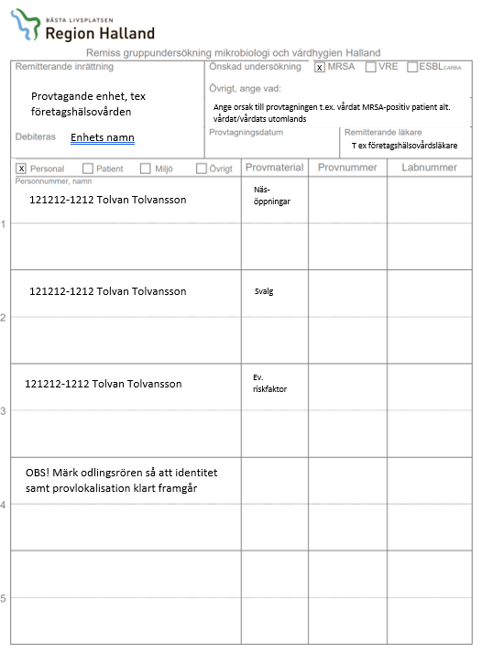

Mikrobiologisk screening (MRSA) av medpatienter på särskilt boende
Intervall**  Typ av  patient och multi-  resistens med eller utan  vårdhygienisk riskfaktor |  | Omgående | Efter två månader | Fortsättningsvis var 6:e månad | Slutscreening sker i de fall patient med multiresistens avlider/flyttar eller om patienten eller medpatienten med riskfaktorer**** byter vårdform**
Nyupptäckt MRSA-positiv patient i någon form av särskilt boende*** | Utan riskfaktor**** | Inte aktuellt under förutsättning att basala hygienrutiner följs samt att medpatienter med riskfaktorer**** inte visar positivt MRSA-svar | Enligt känd MRSA-positiv patient nedan | Enligt känd MRSA-positiv patient nedan | Enligt känd MRSA-positiv patient nedan
 | Med riskfaktor**** | Medpatienter med riskfaktor**** screenas enligt förfarande nedan | Enligt känd MRSA-positiv patient nedan | Enligt känd MRSA-positiv patient nedan | Enligt känd MRSA-positiv patient nedan
Känd MRSA- positiv patient som byter boende till någon form av särskilt boende*** | Utan riskfaktor**** | Inte aktuellt | Inte aktuellt under förutsättning att basala hygienrutiner följs | Inte aktuellt under förutsättning att basala hygienrutiner följs | Inte aktuellt under förutsättning att basala hygienrutiner följs
 | Med riskfaktor**** | Inte aktuellt | Medpatienter med riskfaktor**** screenas enligt förfarande nedan | Medpatienter med riskfaktor**** screenas enligt förfarande nedan | Medpatienter med riskfaktor**** screenas enligt förfarande nedan

** Avvikelse i intervallet kan göras i de fall MRSA-positiv personal eller medpatient identifieras. Ändring av intervallet sker i samråd med Vårdhygien Halland.
*** Särskilt boende (inklusive korttids-, växelvårds- eller gruppboende etc.). Gäller för kommunala boenden samt utlokaliserad vård och omsorg på boende som bedrivs av privata aktörer/entreprenörer med kommunalt uppdrag
**** Vårdhygienisk riskfaktor för spridning av MRSA = Sår/ hudlesioner, dränage, katetrar, trach och andra ”konstgjorda” kroppsöppningar

Ansvar och förfarande vid medpatientscreening

Vårdhygien Halland informerar sjuksköterska inom kommunal vård och omsorg om screeningens omfattning. Patientansvarig sjuksköterska inom kommunal hälso- och sjukvård ansvarar för att mikrobiologisk screening av medpatienter, vårdade på samma enhet, blir utförd enligt ovan om inget annat överenskommits med Vårdhygien Halland. Sjuksköterskan kontaktar respektive medpatients vårdcentral för beställning av screeningsproven i Region Hallands patientjournal.
Informera vårdcentralen att ange följande vid remiss-/provbeställning: ”Vårdtagare samvårdad med MRSA-smittad patient. Provet taget pga. smittspårning och ska debiteras Smittskydd Halland”.
Skriftlig patientinformation ”Därför provtas du för motståndskraftiga bakterier” finns på olika språk (se länk).

Bakterie/  åtgärd | Prov tas från patient: | Provtagningsmaterial | Frågeställning
MRSA | Näsöppningar med en fuktad provtagningspinne (NaCl) | Se analysförteckning MRSA | Provkod: MRSA  Var tydlig med fakta i anamnesrutan, t.ex. land och tidpunkt för vård samt ev. antibiotika-behandling
 | Svalg
 | Perineum eller ljumske
 | Eventuellt hudlesioner såsom sår, eksem och andra konstgjorda in- och utfarter
 | Eventuellt KAD-urin, om kateterbärare | Rör för urinodling

När vårdtagare med multiresistenta bakterier flyttar/avlider ska vårdrummet smittstädas och därefter ska rummet miljöodlas. Rummet får inte beläggas med ny vårdtagare förrän negativa miljöodlingssvar erhållits. Kontakta Vårdhygien Halland när detta blir aktuellt.

Vid smittfriförklaring
Om patienten uppfyller kriterier för att bli smittfriförklarad, avmärks Region Hallands patientjournal av MRB-teamet på Infektionsmottagningen i samråd med patientansvarig läkare i närsjukvården som också informerar vård- och omsorgstagaren samt kommunsjuksköterska för avmärkning av den kommunala patientjournalen. I samband med detta sker ev slutscreening av medpatienter (se tabell ovan). Därefter avslutas screeningen och patienten fortsätter att vårdas med basala hygienrutiner, som alltid.

Uppdaterat från föregående version
2024-02-08 Vårdriktlinjen är uppdaterad gällande personalscreening.

